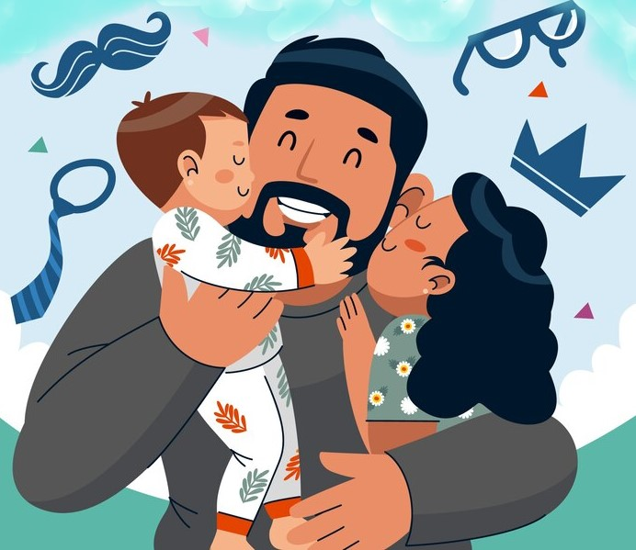
Роль семьи и отца в воспитании ребенка с ЗПР

Семья – это малая социальная группа, важнейшая форма организации личного быта, основанная на супружеском союзе и родственных связях, т.е. отношениях между мужем и женой, родителями и детьми, братьями и сестрами, другими родственниками, живущими вместе и ведущими общее хозяйство. Воспитание ребенка отцом так же важно, как воспитание матерью. Вообще, сравнивать роли родителей неправильно, поскольку они имеют одинаковую значимость. С воспитанием тоже не все однозначно – мы можем как угодно долго разъяснять сыновьям и дочерям простые истины, а запомнят они не их, а примеры родительского поведения.
Особенностями семейного воспитания ребенка с ЗПР являются:
Все взрослые родом из семьи, детства. Ребенок вырастет, а впитанные модели воспитания останутся и будут оказывать огромное влияние на жизнь мужчины или женщины.
Мама – это забота, тепло, нежность и любовь, папа – защита, сила, уверенность в собственных силах, стабильность. Модель является не традиционной или стереотипной – она единственно верна, но, конечно, только в том случае, если зиждется на мудрости. Роль отца в воспитании огромна, поскольку он является главой, плотом, главной поддержкой. Поэтому важно, чтобы показываемый отцом пример был положительным, и времени с семьей проводилось достаточно. Достаточно – не означает постоянно, но регулярность и качество совместной деятельности очень важны.

Папа – первый мужчина и пример того, каким он должен быть.
Должен ли отец участвовать в воспитании мальчика? Обязательно и делать это правильно. Сына мама любит безусловно, папино расположение еще нужно заслужить, да и видится с ним ребенок намного реже. В сыновьях отцы видят возможности для реализации амбиций – отсюда более строгое отношение. Требовательность важна, главное не перегибать. Папа должен узнавать у ребенка, нравится ему или нет выбранная секция, чем он хочет заниматься сейчас. добрения, похвала очень важны, поскольку через них мальчик считывает отношение к себе и формирует самооценку. Отцы, помните – вы друзья и наставники, а не тираны.
Папа – главный пример для подражания со стороны сына, ориентир в отношении выбора партнера для дочери.
Характер, манеры, стиль поведения, образ жизни, привычки – основа моделирования будущей жизни ребенка. Поэтому отцу важно следить за своими действиями, быть честным, справедливым, выполнять обещания.

